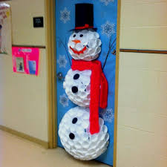
Nous, les CP-CE1, vous lançons un défi pour finir la période de Noël en beauté !
Les portes de notre école sont un peu tristes. Si l’esprit de Noël les habillait ?
A vos idées, vos pinceaux, vos ciseaux
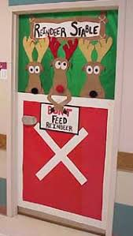
Habillage final le vendredi 14 décembre !
Exposition ouverte aux parents à partir du lundi 17 décembre.

Nous, les CP-CE1, vous lançons un défi pour finir la période de Noël en beauté !
Les portes de notre école sont un peu tristes. Si l’esprit de Noël les habillait ?
A vos idées, vos pinceaux, vos ciseaux
Habillage final le vendredi 14 décembre !
Exposition ouverte aux parents à partir du lundi 17 décembre.

